深 圳 大 学 实 验 报 告

课程名称： 科学计算语言

实验项目名称： MATLAB图形用户界面设计

学院： 医学部

指导教师： 于妍妍

报告人： 陈嘉鸿 学号： 2021220049

实验时间： 2023.6.9

实验报告提交时间： 2023.6.10

教务部制
实验目的与要求：
- 了解用户界面对象的组成。
- 掌握菜单的设计方法。
- 掌握对话框的设计方法。
- 掌握图形用户界面设计工具的使用方法。
实验过程及内容：
1、绘制下列曲线。
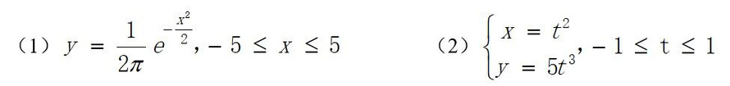
要求将图形窗口划分成两个子图，两个子图水平排列。在两个子图的坐标轴中用line函数各绘制一个图形。

数据处理与分析：
Matlab实验过程：
使用GUIDE设计菜单和对话框来实现绘制曲线的步骤：

打开MATLAB并在命令窗口中输入guide，以启动GUIDE工具。

在GUIDE中，选择"Blank GUI"模板，然后点击"OK"按钮。

在GUI布局编辑器中，将"Axes"组件拖放到图形窗口中，以创建一个用于绘制图形的轴。

在"Components"面板中，选择"Menu"组件，然后拖放到图形窗口上方的菜单栏位置。

在"Components"面板中，选择"Push Button"组件，然后拖放到图形窗口中，用于清除图形。

双击菜单组件以打开"Property Inspector"窗格，然后在"String"属性中输入菜单的名称"Plot Curve 1"。

双击按钮组件以打开"Property Inspector"窗格，然后在"String"属性中输入按钮的标签"Clear all"。

单击菜单组件，然后在"Property Inspector"窗格中找到"Callback"属性。单击旁边的"..."按钮以打开回调函数编辑器。

在回调函数编辑器中，输入以下代码来绘制曲线1：
function radiobutton1_Callback(hObject, eventdata, handles)
x = linspace(-5, 5, 100);
y = (1/(2*pi)) * exp(-x.^2/2);
plot(handles.axes1, x, y, 'b');
title(handles.axes1, 'y=(1/2pi)*e^(-x^2/2)');
xlabel(handles.axes1, 'x');
ylabel(handles.axes1, 'y');
grid(handles.axes1, 'on');

重复以上步骤，创建第二个菜单项和对应的回调函数。用以下代码来绘制曲线2
function radiobutton2_Callback(hObject, eventdata, handles)
t = linspace(-1, 1, 100);
x = t.^2;
y = 5 * t.^3;
plot(handles.axes2, x, y, 'r');
title(handles.axes2, 'x=t^2, y=5*t^3');
xlabel(handles.axes2, 'x');
ylabel(handles.axes2, 'y');
grid(handles.axes2, 'on');
单击按钮组件，然后在"Property Inspector"窗格中找到"Callback"属性。单击旁边的"..."按钮以打开回调函数编辑器。

在回调函数编辑器中，输入以下代码来清除图形：
function pushbutton1_Callback(hObject, eventdata, handles)
cla(handles.axes1);
cla(handles.axes2);
过程截图：
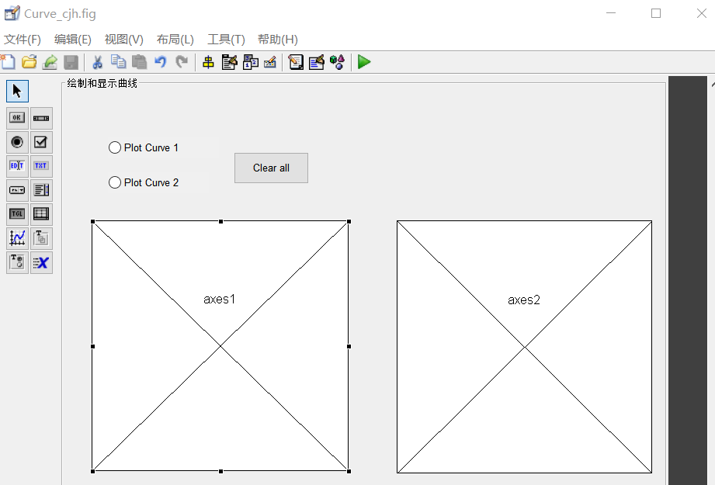
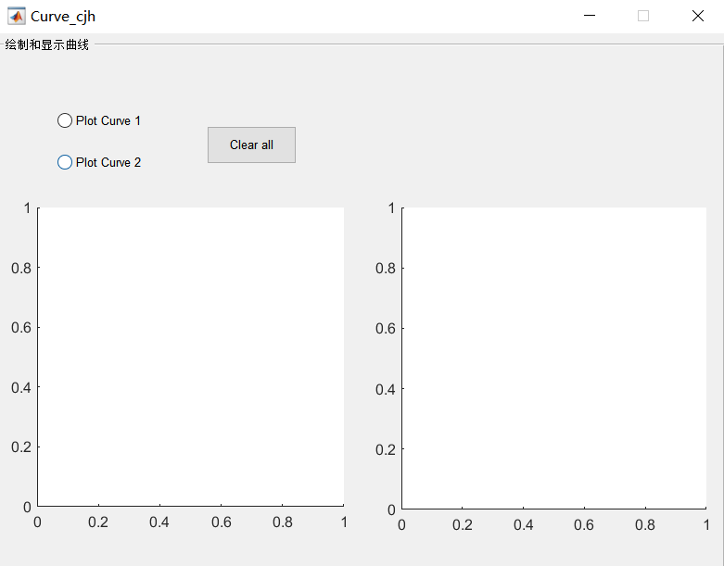
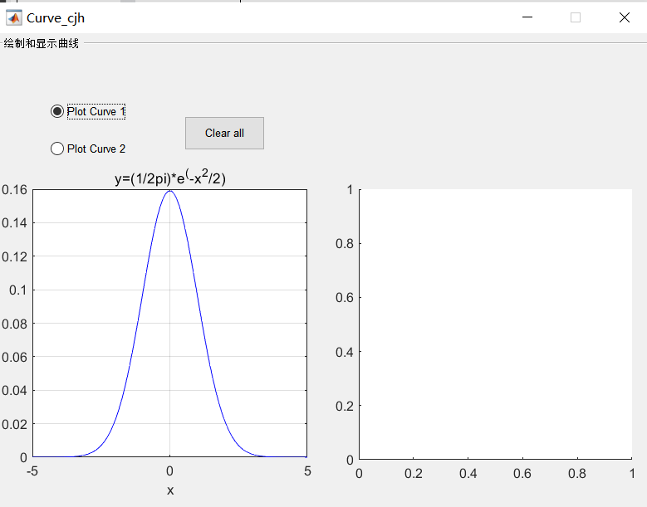
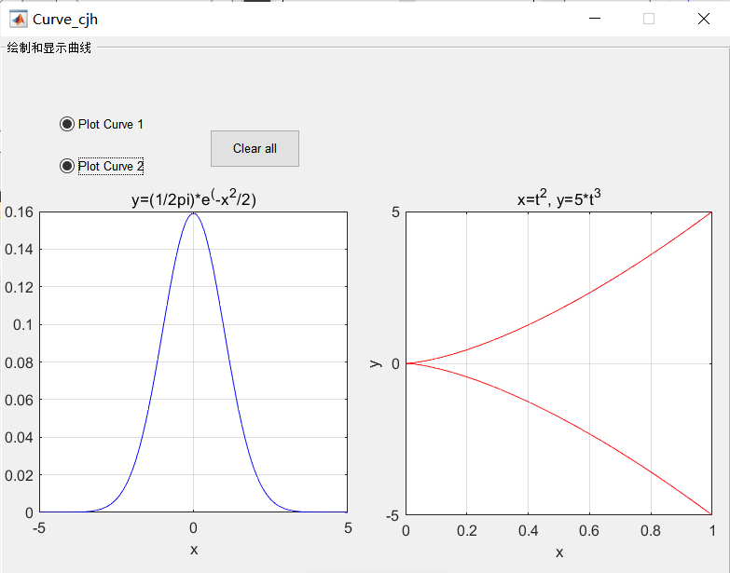
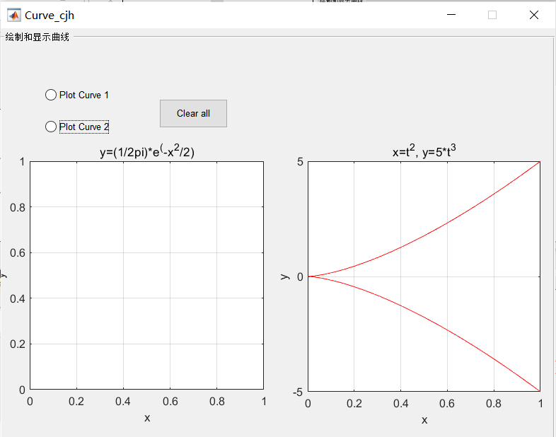
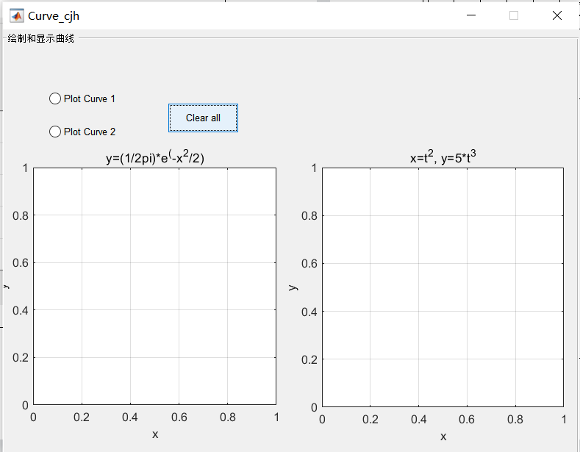

Python
import tkinter as tk
from tkinter import messagebox
from matplotlib.backends.backend_tkagg import FigureCanvasTkAgg
from matplotlib.figure import Figure
import numpy as np
# 创建主窗口
root = tk.Tk()
root.title("绘制曲线")
root.geometry("800x400")
# 创建菜单
menu_bar = tk.Menu(root)
root.config(menu=menu_bar)
# 菜单回调函数
def plot_curve_1():
x = np.linspace(-5, 5, 100)
y = (1 / (2 * np.pi)) * np.exp(-x**2 / 2)
ax1.clear()
ax1.plot(x, y, 'b')
ax1.set_title('y=(1/2pi)*e^(-x^2/2)')
ax1.set_xlabel('x')
ax1.set_ylabel('y')
canvas.draw()
def plot_curve_2():
t = np.linspace(-1, 1, 100)
x = t**2
y = 5 * t**3
ax2.clear()
ax2.plot(x, y, 'r')
ax2.set_title('x=t^2, y=5*t^3')
ax2.set_xlabel('x')
ax2.set_ylabel('y')
canvas.draw()
def clear_plot():
ax1.clear()
ax2.clear()
canvas.draw()
# 创建菜单项
curve_menu = tk.Menu(menu_bar, tearoff=0)
menu_bar.add_cascade(label="绘制曲线", menu=curve_menu)
curve_menu.add_command(label="曲线1", command=plot_curve_1)
curve_menu.add_command(label="曲线2", command=plot_curve_2)
# 创建清除图像的菜单项
curve_menu.add_separator() # 添加分隔线
curve_menu.add_command(label="清除图像", command=clear_plot)
# 创建图形容器
fig = Figure(figsize=(6, 4), dpi=100)
ax1 = fig.add_subplot(121)
ax2 = fig.add_subplot(122)
# 创建画布并将其添加到主窗口中
canvas = FigureCanvasTkAgg(fig, master=root)
canvas.draw()
canvas.get_tk_widget().pack(side=tk.TOP, fill=tk.BOTH, expand=True)
# 运行主窗口
root.mainloop()

过程截图：
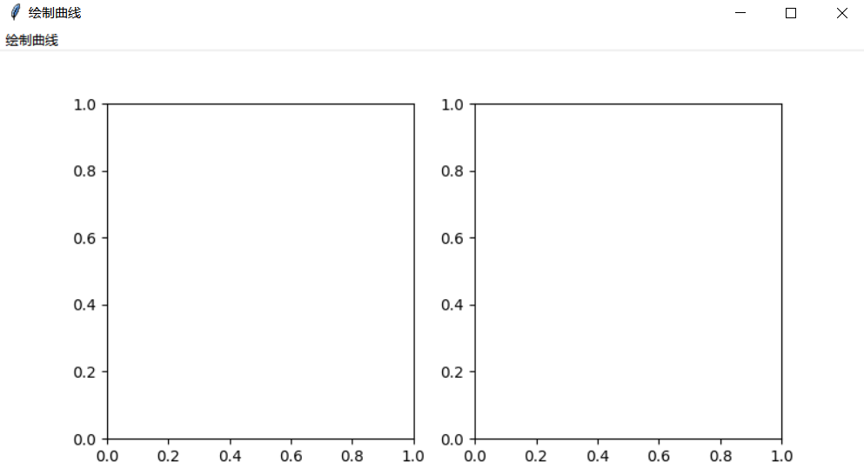
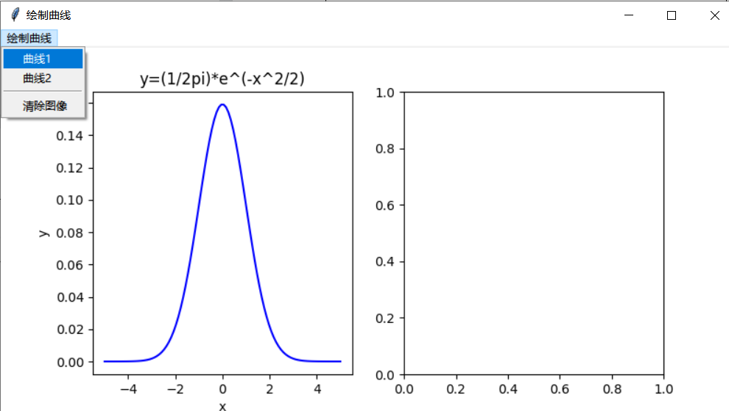
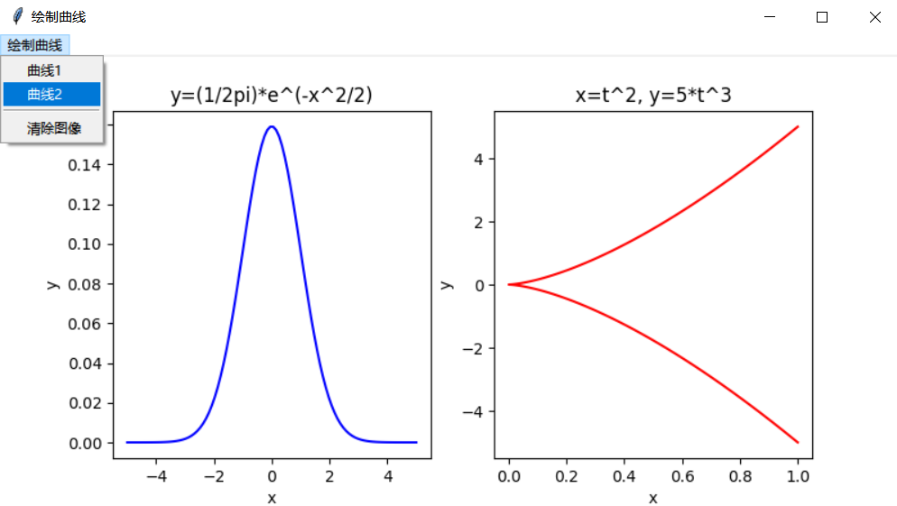
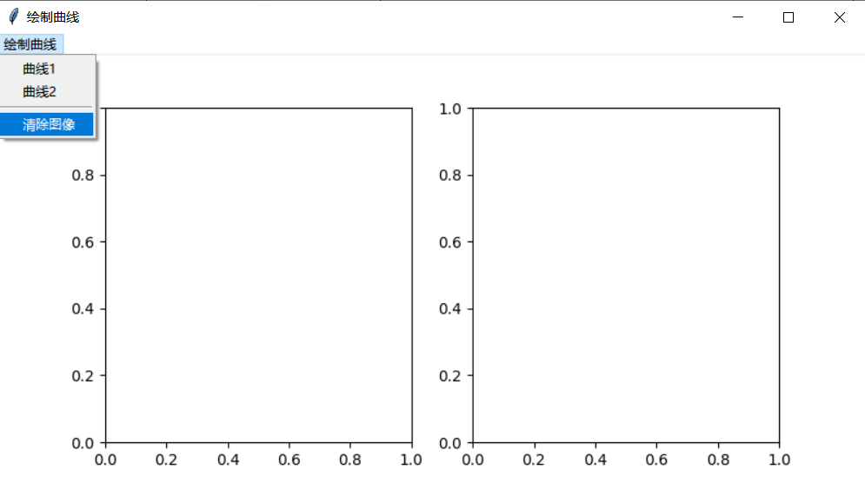

深圳大学学生实验报告用纸
实验结论：
了解用户界面对象的组成，掌握菜单的设计方法，掌握对话框的设计方法，掌握图形用户界面设计工具的使用方法，尝试去理解了GUI设计中各代码的适用情况 使用方式。

指导教师批阅意见：

实验报告内容完整性  （20分） |  |  | 实验数据准确性（程序运行结果）（30分） |  |  | 实验数据分析  （10分） |  |  | 实验结论  （20分） |  |  | 实验报告（格式规范、按时完成）（15分）
完整  20 | 较完整  15 | 不完整  10 | 准确  30 | 较准确  20 | 不够准确  10 | 正确  20 | 较正确  10 | 不正确  0 | 正确  20 | 较正确  15 | 不够正确  10 | 规范  15 | 较规范  10 | 不规范  5
说明： |  |  | 说明： |  |  | 说明： |  |  | 说明： |  |  | 说明：

成绩评定：

指导教师签字：
年 月 日
备注：
注：1、报告内的项目或内容设置，可根据实际情况加以调整和补充。
2、教师批改学生实验报告时间应在学生提交实验报告时间后10日内。

